Синтез новых кремнийсодержащих мультиблок-сополимеров с жесткими и гибкими блоками на основе 5-триметилсилоксициклоокт-2-ена и замещенных норборненов
Жигарев В.А.,¹ Руденская В.А,²
Аспирант
¹Институт нефтехимического синтеза им. А.В.Топчиева Российской академии наук,
Москва, Россия
²МИРЭА – Российский технологический университет,
Институт тонких химических технологий им. М.В. Ломоносова, Москва, Россия
E–mail: zhigarev@ips.ac.ru
Разработка методов синтеза новых кремнийсодержащих сополимеров блочного строения является актуальной задачей, благодаря комплексу важных прикладных свойств такого рода структур. В настоящей работе получены новые статистические мультиблок-сополимеры с жесткими и гибкими блоками, а также кремнийсодержащими заместителями в боковой цепи, способные демонстрировать перспективные газоразделительные, гидрофобные, амфифильные и другие свойства. Синтез осуществлен с использованием недавно разработанной макромолекулярной реакции олефинового кросс-метатезиса [1] между стеклообразными полинорборненами и эластомерным кремнийсодержащим полиоктенамером.
Для этого, в настоящей работе получен поли(5-триметилсилокси-1-октенамер) (ПЦОSi), по реакции циклораскрывающей метатезисной полимеризации из впервые синтезированного мономера 5-триметилсилоксициклоокт-1-ена (ЦОSi) под действием Ru-карбенового катализатора Граббса 2-ого поколения (Г2). Из эластомерных ПЦОSi, поли(5-триметилсилоксиметиленнорборн-2-ена) (ПНБОSi) и стеклообразных полинорборнена (ПНБ) и поли(5-триметилсилилнорборн-2-ена) (ПНБSi) с помощью реакции кросс-метатезиса получен ряд сополимеров с гибкими и жесткими блоками, а также боковыми кремнийсодержащими заместителями в одном или обоих блоках.
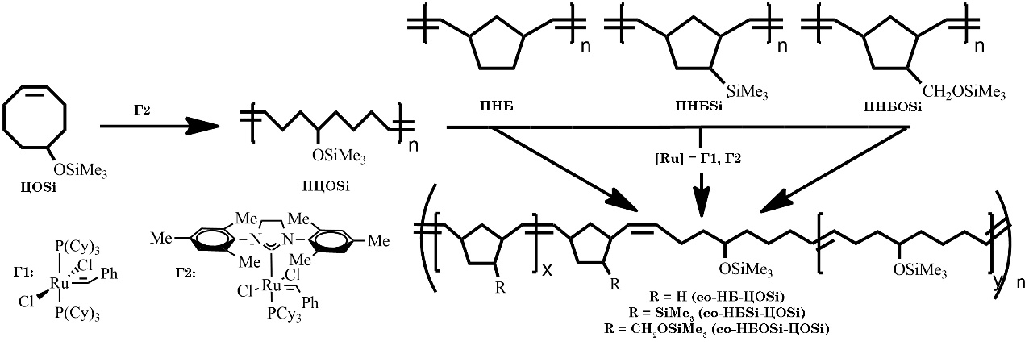
Подобраны эффективные катализаторы и условия получения высокомолекулярных гомо- и сополимеров на основе ПЦОSi, определена их микроструктура (соотношение цис-, транс- двойных связей), степень блочности мультиблок-сополимеров. Изучены строение и термические свойства новых кремнийзамещенных полимеров методами ¹Н, ¹³С, ²⁹Si и двумерной ЯМР спектроскопии, ИК, ГПХ, ДСК.
Исследование выполнено при финансовой поддержке РФФИ в рамках научного проекта № 20-03-00703. Выражаем благодарность научному руководителю Грингольц М.Л. за помощь, ценные советы и рекомендации при выполнении работы.
Литература
1. Gringolts M.L., Denisova Y.I., Finkelshtein E.Sh., Kudryavtsev Y.V. Olefin metathesis in multiblock copolymer synthesis // Beilstein Journal of Organic Chemistry. 2019, №15. p. 218–235.

